FLOWCHART & PANDUAN SISTEM PERSEDIAAN (INVENTORY) ERPNEXT
Studi Kasus Industri Manufaktur Furniture — Perusahaan: Vlara Danita
Alur Mutasi Stok: Pembelian Bahan Baku -> Transfer WIP -> Barang Jadi -> Pengiriman Penjualan

1. Diagram Alur Sistem Persediaan (Visual Flowchart)
Berikut adalah diagram alir (*flowchart*) menyeluruh siklus persediaan barang di ERPNext, mulai dari pengadaan bahan mentah, mutasi barang setengah jadi di ruang produksi, hingga penyerahan barang jadi ke pelanggan:

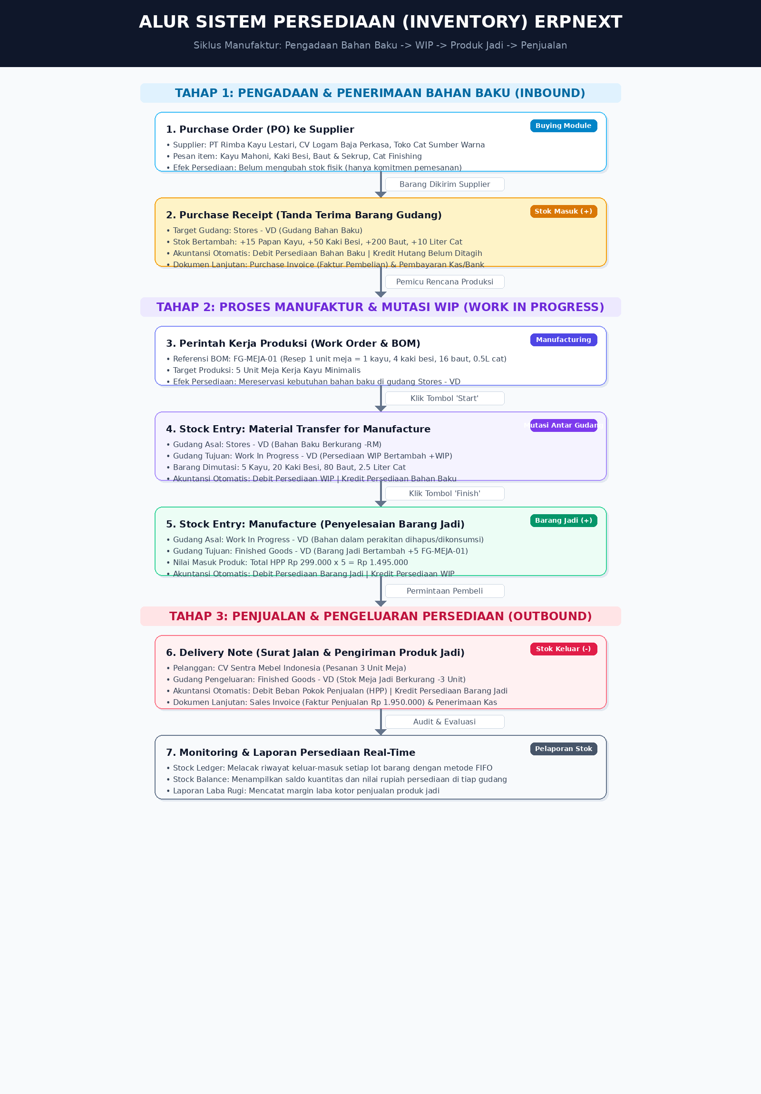
Gambar 1: Flowchart Siklus Persediaan Manufaktur ERPNext (Perpetual Inventory)

2. Rincian dan Mekanisme Setiap Tahapan
■ Tahap I: Pengadaan & Penerimaan Bahan Baku (Inbound Inventory)
Fase ini mengatur masuknya bahan baku fisik dari para pemasok:
- Purchase Order (PO): Dokumen pemesanan bahan baku ke supplier (Kayu Mahoni, Kaki Besi, Baut, Cat). Pada tahap ini belum ada mutasi stok fisik di sistem.
- Purchase Receipt (Tanda Terima): Titik masuk persediaan fisik ke gudang 'Stores - VD'. Dokumen ini otomatis menambah kuantitas dan nilai stok pada Stock Ledger.
- Jurnal Otomatis Akuntansi: ERPNext menerapkan sistem Persediaan Abadi (Perpetual Inventory). Saat Purchase Receipt disubmit, sistem otomatis menjurnal:
• Debit: Akun Persediaan Bahan Baku (Stock In Hand)
• Kredit: Akun Hutang Barang Belum Ditagih (Stock Received But Not Billed)
- Purchase Invoice: Penerimaan faktur dari supplier yang mengonversi hutang belum ditagih menjadi Hutang Usaha (Accounts Payable).
■ Tahap II: Pengeluaran Bahan ke Ruang Perakitan (Work In Progress / WIP)
Fase ini mengatur pergerakan bahan mentah yang mulai diproses di lantai pabrik:
- Work Order: Dokumen perintah produksi yang merujuk pada Bill of Materials (BOM) produk FG-MEJA-01. Work Order merinci bahan baku yang dibutuhkan.
- Stock Entry: Material Transfer for Manufacture: Dibuat saat tombol 'Start' pada Work Order diklik. Dokumen ini memindahkan bahan baku dari gudang penyimpanan bahan baku ('Stores - VD') ke gudang perakitan ('Work In Progress - VD').
- Efek Stok & Akuntansi: • Gudang Stores - VD: Stok bahan mentah berkurang (-RM).
• Gudang Work In Progress - VD: Saldo barang dalam proses bertambah (+WIP).
• Jurnal: Debit Akun Persediaan WIP | Kredit Akun Persediaan Bahan Baku.
■ Tahap III: Penyelesaian Produksi & Penerimaan Produk Jadi
Fase ini menandai selesainya perakitan meja dan menjadi produk siap jual:
- Stock Entry: Manufacture: Dibuat saat tombol 'Finish' pada Work Order diklik.
- Konsumsi Bahan Baku: Sistem secara otomatis menghapus/mengonsumsi saldo bahan yang ada di gudang 'Work In Progress - VD'.
- Penerimaan Barang Jadi: Sistem otomatis menambahkan produk jadi (FG-MEJA-01) ke dalam gudang 'Finished Goods - VD' sebesar kuantitas yang diproduksi.
- Valuasi Harga Pokok Produksi (HPP): Nilai stok meja dihitung dari total biaya bahan baku yang diserap sesuai resep BOM (Rp 299.000 per meja).
• Jurnal: Debit Akun Persediaan Barang Jadi | Kredit Akun Persediaan WIP.
■ Tahap IV: Pengeluaran Persediaan untuk Penjualan (Outbound Inventory)
Fase penyerahan barang jadi kepada pembeli:
- Sales Order: Konfirmasi pesanan dari pelanggan (misal: CV Sentra Mebel Indonesia).
- Delivery Note (Surat Jalan): Dokumen utama pengurangan stok produk jadi. Barang dikeluarkan secara resmi dari gudang 'Finished Goods - VD'.
- Pencatatan Beban Pokok Penjualan (COGS): Saat Delivery Note disubmit, sistem otomatis mengakui biaya barang yang keluar:
• Debit: Beban Pokok Penjualan / Cost of Goods Sold (COGS)
• Kredit: Akun Persediaan Barang Jadi (Stock In Hand)
- Sales Invoice & Pembayaran: Penerbitan faktur tagihan dan pencatatan penerimaan uang kas/bank dari pelanggan.

3. Matriks Dokumen, Mutasi Gudang, dan Jurnal Persediaan
Dokumen ERPNext | Tipe Transaksi | Gudang Asal | Gudang Tujuan | Mutasi Kuantitas | Jurnal Akuntansi (Perpetual Inventory)
Purchase Receipt | Inbound Pembelian | Pemasok Eksternal | Stores - VD | + Bahan Baku (RM) | Dr. Persediaan Bahan Baku  Cr. Stock Received But Not Billed
Stock Entry (Transfer) | Material Transfer | Stores - VD | Work In Progress - VD | - Stores / + WIP | Dr. Persediaan WIP  Cr. Persediaan Bahan Baku
Stock Entry (Manufacture) | Penyelesaian Produksi | Work In Progress - VD | Finished Goods - VD | - WIP / + Produk Jadi (FG) | Dr. Persediaan Barang Jadi  Cr. Persediaan WIP
Delivery Note | Outbound Penjualan | Finished Goods - VD | Pelanggan Eksternal | - Produk Jadi (FG) | Dr. Beban Pokok Penjualan (HPP/COGS)  Cr. Persediaan Barang Jadi
Stock Reconciliation | Penyesuaian Fisik | Semua Gudang | Semua Gudang | Koreksi Fisik (+ / -) | Dr/Cr. Penyesuaian Persediaan (Stock Adjustment)  Cr/Dr. Akun Persediaan Terkait

4. Laporan & Pengendalian Persediaan di ERPNext
- Stock Ledger (Buku Besar Stok / Kartu Stok): Menampilkan seluruh riwayat kronologis pergerakan kuantitas masuk, keluar, dan saldo berjalan setiap item barang di masing-masing gudang, beserta nilai perolehannya berdasarkan metode FIFO (First In First Out).
- Stock Balance (Laporan Saldo Persediaan): Menampilkan posisi kuantitas dan nilai uang persediaan yang ada saat ini secara terperinci per gudang (Gudang Bahan Baku, WIP, dan Barang Jadi).
- Stock Projected Quantity: Membantu bagian perencanaan dan pengadaan untuk melihat stok aktual, stok yang sudah dipesan dalam PO, stok yang sedang dirakit dalam Work Order, serta stok yang sudah dijanjikan kepada pelanggan (Reserved for Sales).
- Stock Ageing Report: Mengetahui umur penyimpanan bahan baku dan produk jadi guna menghindari kerusakan material atau barang menumpuk terlalu lama (dead stock).

